第一季素養導向評量工作坊(一)-中文閱讀素養
課程表
日期:108年3月29日
課程內容及講座
地點 | 時 間 | 課程名稱 | 講 座
本院臺北院區會議室 | 9:00-9:30 | 報 到
 | 9:30-10:30 | 中文閱讀素養試題命題與實作I | 謝佩蓉  （本院測驗及評量研究中心助理研究員）  陳毓欣  (本院測驗及評量研究中心博士後研究人員)  暫定
 | 10:30-10:40 | 休 息
 | 10:40-12:10 | 中文閱讀素養試題命題與實作II | 謝佩蓉  （本院測驗及評量研究中心助理研究員）  陳毓欣  (本院測驗及評量中心研究博士後研究人員)  暫定
 | 12:10-12:40 | 午 餐
本院臺北院區會議室 | 12:50-14:20 | 中文閱讀素養試題命題與實作III | 謝佩蓉  （本院測驗及評量研究中心助理研究員）  吳美如  (本院測驗及評量研究中心命題專員)  暫定
 | 14:20-14:40 | 休 息
 | 14:40-16:10 | 中文閱讀素養試題命題與實作IV | 謝佩蓉  （本院測驗及評量研究中心助理研究員）  吳美如  (本院測驗及評量研究中心命題專員)  暫定
 | 16:10- | 賦 歸
- 報名命題工作坊人員於通過報名資格審核後，由本院另以電子郵件通知。
- 本工作坊課程含命題實作，請學員自行攜帶筆記型電腦、可供命題參佐之書籍或教科書。
- 全程參與的學員得核實登記研習時數7小時；（部份參與的學員以簽到單核實登記研習時數）並傳送至「教育部全國教師在職進修資訊網」。

第一季素養導向評量工作坊(二)-數學素養
課程表
日期:108年3月29日
課程內容及講座
地點 | 時 間 | 課程名稱 | 講 座
本院臺北院區會議室 | 9:00-9:30 | 報 到
 | 9:30-10:30 | 數學素養試題命題與實作I | 吳慧珉  (本院測驗及評量研究中心副研究員)  邱怡靜  (本院測驗及評量研究中心學科專員)  暫定
 | 10:30-10:40 | 休 息
 | 10:40-12:10 | 數學素養試題命題與實作II | 吳慧珉  (本院測驗及評量研究中心副研究員)  余陳宗  (本院測驗及評量研究中心學科專員)  暫定
 | 12:10-12:40 | 午 餐
本院臺北院區會議室 | 12:50-14:20 | 數學素養試題命題與實作III | 吳正新  (本院測驗及評量研究中心助理研究員)  暫定
 | 14:20-14:40 | 休 息
 | 14:40-16:10 | 數學素養試題命題與實作IV | 吳正新  (本院測驗及評量研究中心助理研究員)  暫定
 | 16:10- | 賦 歸
- 報名命題工作坊人員於通過報名資格審核後，由本院另以電子郵件通知。
- 本工作坊課程含命題實作，請學員自行攜帶筆記型電腦、可供命題參佐之書籍或教科書。
- 全程參與的學員得核實登記研習時數7小時；（部份參與的學員以簽到單核實登記研習時數）並傳送至「教育部全國教師在職進修資訊網」。

第一季素養導向評量工作坊(三)-科學領域素養
課程表
日期:108年3月29日
課程內容及講座
地點 | 時 間 | 課程名稱 | 講 座
本院臺北院區會議室 | 9:00-9:30 | 報 到
 | 9:30-10:30 | 科學領域素養試題命題與實作I | 蕭儒棠  (本院測驗及評量研究中心助理研究員)
 | 10:30-10:40 | 休 息
 | 10:40-12:10 | 科學領域素養試題命題與實作II | 曾姿霖、陳姿潔  (本院測驗及評量研究中心學科專員)  暫定
 | 12:10-12:40 | 午 餐
本院臺北院區會議室 | 12:50-14:20 | 科學領域素養試題命題與實作III | 國家教育研究院 研究教師  曹雅萍  (臺北市立中山女子高中教師)  暫定
 | 14:20-14:40 | 休 息
 | 14:40-16:10 | 科學領域素養試題命題與實作IV | 國家教育研究院 研究教師  曹雅萍  (臺北市立中山女子高中教師)  暫定
 | 16:10- | 賦 歸
- 報名命題工作坊人員於通過報名資格審核後，由本院另以電子郵件通知。
- 本工作坊課程含命題實作，請學員自行攜帶筆記型電腦、可供命題參佐之書籍或教科書。
- 全程參與的學員得核實登記研習時數7小時；（部份參與的學員以簽到單核實登記研習時數）並傳送至「教育部全國教師在職進修資訊網」。

第一季素養導向評量工作坊(四)-英文素養
課程表
日期:108年3月29日
課程內容及講座
地點 | 時 間 | 課程名稱 | 講 座
本院臺北院區會議室 | 9:00-9:30 | 報 到
 | 9:30-10:30 | 英文素養試題命題與實作I | 與談人:郭慧敏  (新北市立中和高級中學教師)  劉怡佩、陳品文  (本院測驗及評量研究中心命題專員)  暫定
 | 10:30-10:40 | 休 息
 | 10:40-12:10 | 英文素養試題命題與實作II | 劉怡佩、陳品文  (本院測驗及評量研究中心命題專員)  暫定
 | 12:10-12:40 | 午 餐
本院臺北院區會議室 | 12:50-14:20 | 英文素養試題命題與實作III | 劉怡佩、陳品文  (本院測驗及評量研究中心命題專員)  暫定
 | 14:20-14:40 | 休 息
 | 14:40-16:10 | 英文素養試題命題與實作IV | 劉怡佩、陳品文  (本院測驗及評量研究中心命題專員)  暫定
 | 16:10- | 賦 歸
- 報名命題工作坊人員於通過報名資格審核後，由本院另以電子郵件通知。
- 本工作坊課程含命題實作，請學員自行攜帶筆記型電腦、可供命題參佐之書籍或教科書。
- 全程參與的學員得核實登記研習時數7小時；（部份參與的學員以簽到單核實登記研習時數）並傳送至「教育部全國教師在職進修資訊網」。

第一季素養導向評量工作坊(五)-社會素養
課程表
日期:108年3月29日
課程內容及講座
地點 | 時 間 | 課程名稱 | 講 座
本院臺北院區會議室 | 9:00-9:30 | 報 到
 | 9:30-10:30 | 社會領域素養試題命題與實作I | 謝名娟  (本院測驗及評量研究中心研究員)  待聘  (本院測驗及評量研究中心學科專員)  暫定
 | 10:30-10:40 | 休 息
 | 10:40-12:10 | 社會領域素養試題命題與實作II | 待聘  外聘講師 2人 (分組實作)
 | 12:10-12:40 | 午 餐
本院臺北院區會議室 | 12:50-14:20 | 社會領域素養試題命題與實作III | 待聘  外聘講師 2人 (分組實作)
 | 14:20-14:40 | 休 息
 | 14:40-16:10 | 社會領域素養試題命題與實作IV | 待聘  外聘講師 2人 (分組實作)
 | 16:10- | 賦 歸
- 報名命題工作坊人員於通過報名資格審核後，由本院另以電子郵件通知。
- 本工作坊課程含命題實作，請學員自行攜帶筆記型電腦、可供命題參佐之書籍或教科書。
- 全程參與的學員得核實登記研習時數7小時；（部份參與的學員以簽到單核實登記研習時數）並傳送至「教育部全國教師在職進修資訊網」。
- 社會領域實作與研討，採分組實作，課程中除示範解說，講師們會同步帶領各組負責實作命題與修題回饋。

國家教育研究院 活動報名系統說明
路徑:國教院網站/研習資訊/報名系統/年度活動計畫/開放報名中

- 請先搜尋國教院網站後，點進功能列的研習資訊裡的子項目報名系統
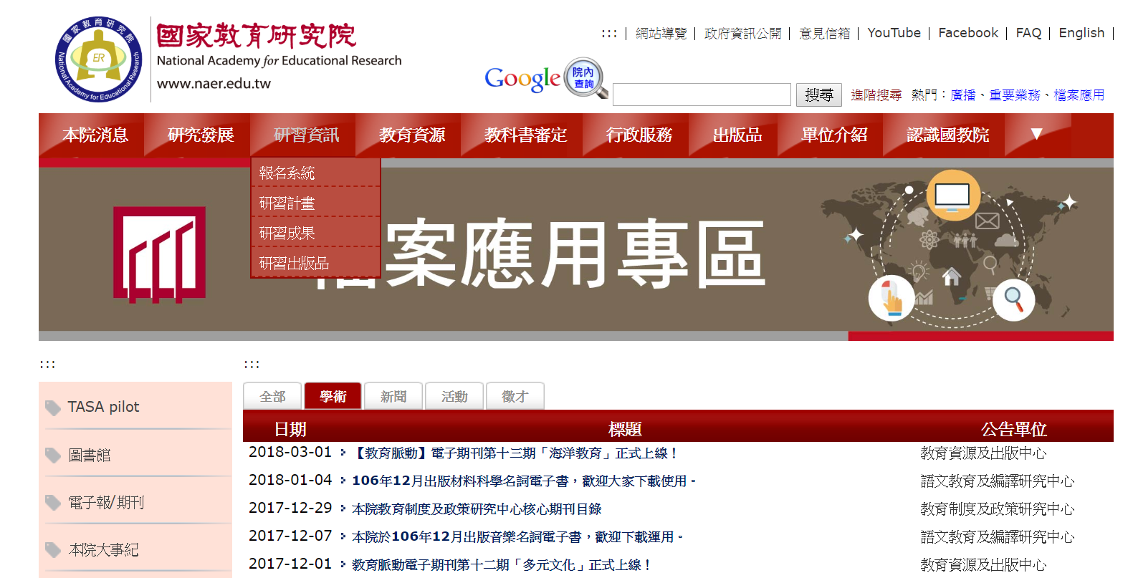

- 進入研習及活動資訊網後，將網頁下拉點選左下角年度活動計畫
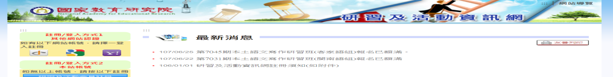
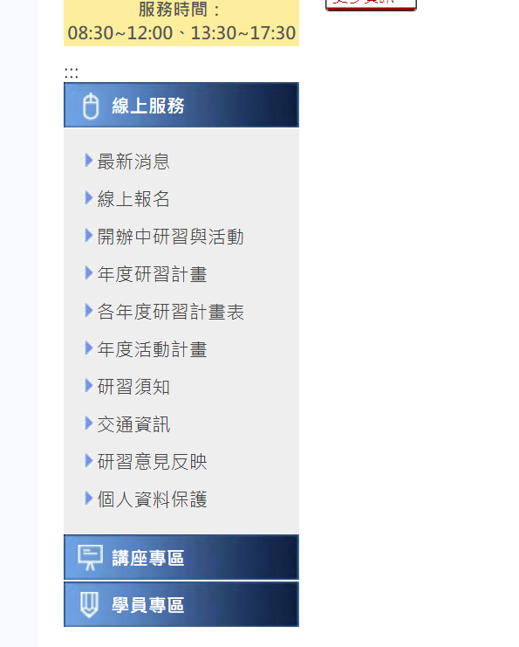

- 進入後找到欲參加的活動後點選開放報名中登入資料即可。
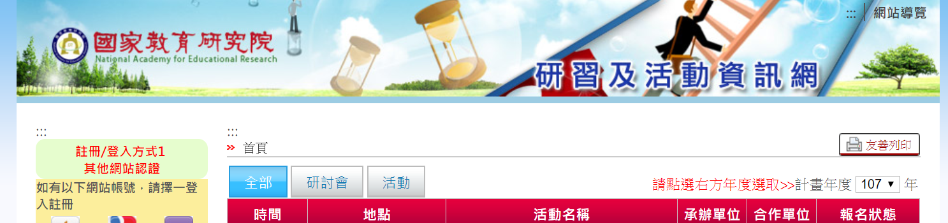
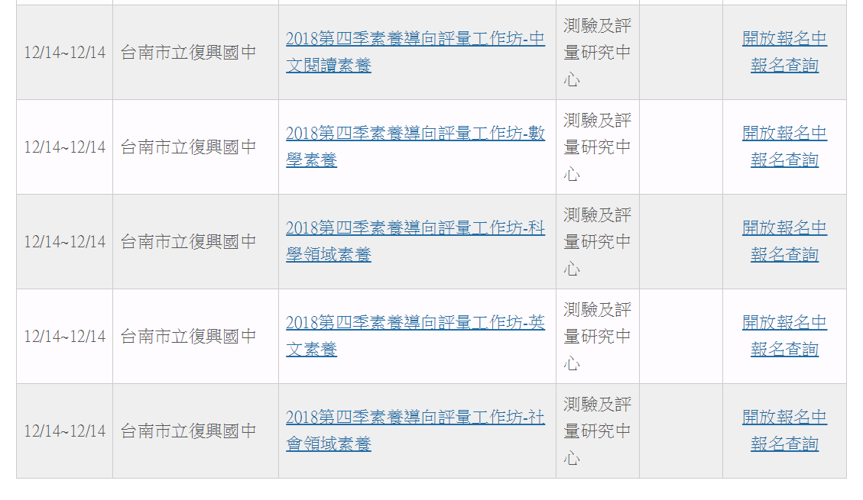
1 2
請確認欲報名科別

